 |  | 
Họ và tên: NGUYỄN THANH NHÀN |  | Số thứ tự: 33
Tên trường: TIỂU HỌC LÊ VĂN PHIÊN |  | Thành phố: HỒ CHÍ MINH
BÀI KIỂM TRA ĐÁNH GIÁ GIÁO DỤC STEAM (final)
Dự án STEAM – OKU & HCMUE - 5/2025
+ Câu hỏi tự luận: gõ trực tiếp trên file word với từng câu hỏi.
Phần 1 Câu hỏi tự luận
Câu 1: Hiểu về triết lý giáo dục Giáo dục STEAM nhấn mạnh vào việc học tập qua trải nghiệm. Theo bạn, 'học tập qua trải nghiệm' có nghĩa là gì? Hãy giải thích và mô tả tác động của nó đến học sinh, kèm theo ví dụ cụ thể. (250 từ)
Phần trả lời câu hỏi 1:
- Khái niệm “Học tập qua trải nghiệm”:
Là một phương pháp học tập trong đó học sinh chủ động tham gia vào quá trình học thông qua việc trải nghiệm thực tế, thực hành, khám phá và phản tư (suy ngẫm lại những gì đã làm và học được). Thay vì chỉ tiếp thu kiến thức qua sách vở hay bài giảng, các em học sinh được tự mình thực hiện, thử nghiệm và rút ra bài học từ chính trải nghiệm cá nhân. Đây là cách học giúp kiến thức trở nên sống động, dễ hiểu và khó quên hơn.
- Tác động của học tập qua trải nghiệm đến học sinh:
Tăng hứng thú và động lực học tập: Khi học sinh được "làm thật", các em cảm thấy việc học trở nên gần gũi, thú vị hơn, từ đó chủ động hơn trong quá trình học.
Phát triển tư duy phản biện và giải quyết vấn đề: Trải nghiệm thực tế thường đi kèm với những tình huống phức tạp, đòi hỏi học sinh phải quan sát, phân tích, đưa ra quyết định và thử nghiệm các giải pháp khác nhau.
Nâng cao kỹ năng hợp tác và giao tiếp: Nhiều hoạt động trải nghiệm yêu cầu học sinh làm việc theo nhóm, từ đó các em học cách lắng nghe, trao đổi và làm việc hiệu quả với người khác.
Liên hệ kiến thức với thực tế: Học sinh hiểu rõ hơn về ý nghĩa của những gì mình học, vì các kiến thức được ứng dụng trực tiếp trong các tình huống cụ thể, thực tế.
- Dẫn chứng ví dụ minh hoạ:
Môn Khoa học – Lớp 4 (Bộ sách Chân trời sáng tạo) Bài 8. Nguồn sáng và sự truyền ánh sáng (trang 34).
Hoạt động: Tổ chức cho học sinh lắp ráp một mạch điện đơn giản để tạo ra nguồn sáng.
Khi tìm hiểu về nguồn sáng, giáo viên có thể tổ chức hoạt động trải nghiệm cho học sinh tự lắp ráp một mạch điện đơn giản để tạo ra nguồn sáng.
Mục tiêu của hoạt động:
+ Giúp học sinh nhận biết được khái niệm nguồn sáng và hiểu được cách ánh sáng được tạo ra từ nguồn điện.
+ Củng cố kiến thức về sơ đồ mạch điện đơn giản và nguyên lý hoạt động của một số thiết bị điện đơn giản trong thực tiễn.
+ Phát triển năng lực tự học, hợp tác nhóm và vận dụng kiến thức vào thực tiễn.
Hình thức tổ chức:
- Giáo viên chia lớp thành các nhóm nhỏ.
- Mỗi nhóm được phát dụng cụ: pin, dây điện, bóng đèn nhỏ, công tắc, băng dính.
- Học sinh tự lắp ráp mạch điện theo sơ đồ đơn giản để làm thành một chiếc đèn pin mini.
- Sau khi lắp ráp xong, các nhóm thử bật/tắt đèn, quan sát ánh sáng phát ra và thảo luận:
+ Nguồn sáng trong mạch điện này là gì?
+ Ánh sáng truyền đi theo đường nào?
+ Nếu ngắt công tắc, chuyện gì xảy ra?
Kết luận: Qua hoạt động trải nghiệm này, học sinh không chỉ hiểu rõ hơn về nguồn sáng và sự truyền ánh sáng mà còn biết cách ứng dụng kiến thức để tạo ra thiết bị đơn giản phục vụ cuộc sống. Đồng thời, giúp các em rèn kỹ năng thực hành, làm việc nhóm và tư duy khoa học, khắc sâu kiến thức, vận dụng có hiệu quả các kiến thức đã học vào thực tiễn cuộc sống.

Câu 2: Đề xuất ý tưởng sáng tạo
Trong lớp học của bạn, hãy thiết kế một hoạt động cho học sinh để giúp các em cải thiện công việc học tập hoặc cuộc sống hàng ngày của mình.
Ví dụ: Hãy thiết kế một hoạt động cho học sinh nhằm giúp không khí lớp học trở nên thoải mái hơn.
Hãy mô tả hoạt động cụ thể mà học sinh sẽ thực hiện và nêu những kỹ năng hoặc khả năng của các em mà bạn muốn phát triển thông qua hoạt động này. (250 từ)
Phần trả lời câu hỏi 2:
Môn Toán 4 (Bộ sách Chân trời sáng tạo)
Bài 21. Em làm được những gì? (Trang 67)
Hoạt động: Thực hành – Vận dụng I. Mục tiêu:
- Củng cố và khắc sâu kiến thức về cấu tạo số có sáu chữ số.
- Nhận biết hàng và lớp trong số tự nhiên.
- Phát triển kỹ năng tư duy logic, phân tích dữ kiện và giao tiếp hợp tác nhóm.
- Khơi gợi sự tò mò, thích thú, tạo không khí thoải mái trong lớp học Toán.

II. Tiến trình baì dạy
- Khởi động: Trò chơi “Đi tìm ẩn số”
1.1. Đặt vấn đề (tình huống mở):
“Hôm qua, thầy có mua một cái ổ khóa có mật mã gồm 5 chữ số. Nhưng thầy đã làm lạc mất tờ giấy ghi mật mã. Thầy chỉ nhớ rằng:
- Chữ số ở hàng chục nghìn KHÔNG phải là số 2.
- Chữ số ở hàng đơn vị là một số lẻ.
* Nhiệm vụ của học sinh:
Làm việc cá nhân hoặc theo cặp để phân tích từng đáp án, từ đó loại trừ và lựa chọn đáp án đúng. Gợi ý đáp án:
- 23 789 → chữ số hàng chục nghìn là 2 ❌ (loại)
- 52 758 → hàng đơn vị là 8 (số chẵn) ❌ (loại)
- 58 217 → hàng chục nghìn ≠ 2, hàng đơn vị là 7 (số lẻ) ✅ (đúng)
- 85 214 → hàng đơn vị = 4 (số chẵn) ❌ (loại)
Vậy đáp án đúng là: c. 58 217

2. Thực hành – Vận dụng
2.1. Các nhóm quan sát ổ khoá thảo luận và đề xuất ý tưởng

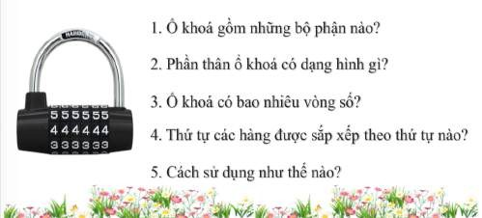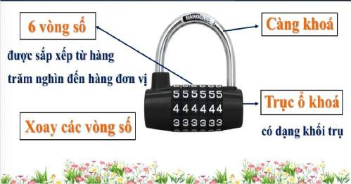
2.2. Nêu các tiêu chí của sản phẩm.
- Sử dụng để lập các số có 6 chữ số.
- Mỗi hàng được trình bày trên một cột, bao gồm hình vẽ và chú thích về hàng đó.
- Các chữ số được viết rõ ràng, đảm bảo tính thẩm mĩ.
- Chắc chắn, dễ sử dụng.
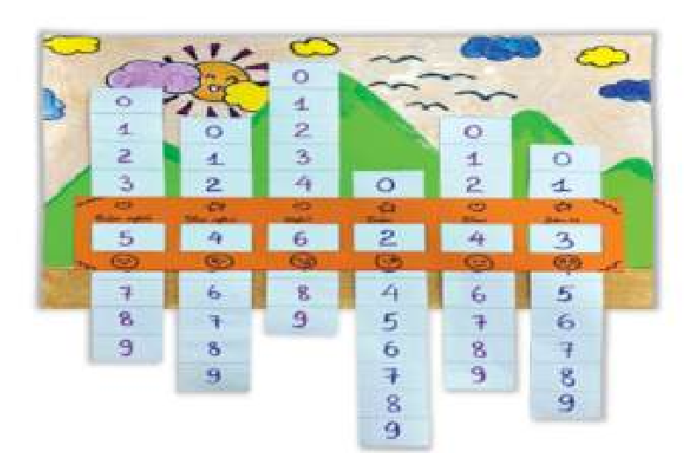

  - Lên ý tưởng – Thiết kế chi tiết + Nhóm sử dụng vật liệu gì để làm sản phẩm?
+ Sản phẩm gồm những bộ phận nào?
+ Cách làm sản phẩm như thế nào?
+ Công dụng của sản phẩm đó là gì?
  - Các nhóm chia sẻ ý tưởng.
  - Các nhóm thảo luận – Phân công nhiệm vụ
  - Chế tạo và thử nghiệm
  - Chia sẻ, thuyết minh về sản phẩm
  - Vận dụng
Sử dụng bộ chữ số lập nhanh các số sau: a. Số lớn nhất có 6 chữ số
- Số gồm 3 trăm nghìn, 4 chục nghìn, 6 nghìn, 5 trăm, 8 chục và 2 đơn vị.
- Số gồm 5 trăm nghìn, 2 chục nghìn, 4 nghìn, 1 trăm, 3 chục và 7 đơn vị.
- Hãy nêu giá trị của chữ số 5 trong số 258 139

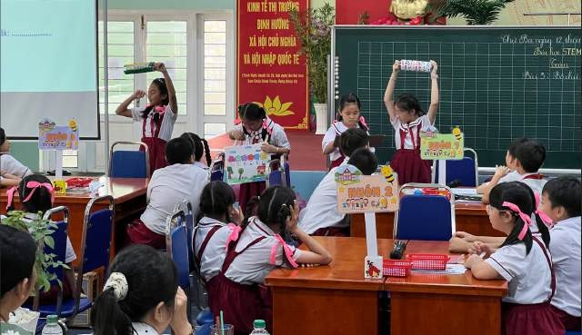
2.9. Đánh giá, cải tiến sản phẩm
3. Học sinh chia sẻ những kiến thức về STEAM mà các em đã tiếp thu được qua bài học.

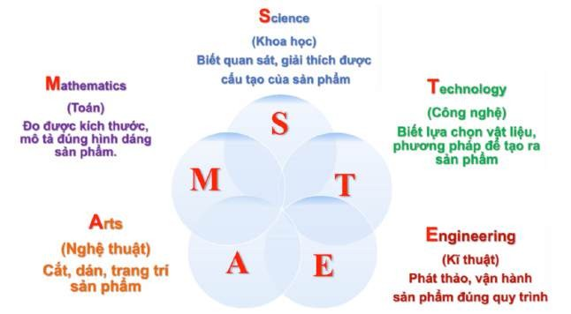

* Các kỹ năng phát triển cho học sinh thông qua các hoạt động trên.
- Tư duy logic và giải quyết vấn đề
Các em phải suy luận, tìm quy luật và thử nghiệm các cách sắp xếp khác nhau để tạo ra bộ chữ số bí ẩn đúng yêu cầu.
Khả năng đặt giả thiết và kiểm tra giả thiết thông qua thực hành.
- Kỹ năng vận dụng kiến thức toán học vào thực tiễn
Ứng dụng kiến thức về cấu tạo số, hàng và lớp của các số tự nhiên trong việc chế tạo và kiểm tra bộ chữ số.
Rèn luyện khả năng tính toán nhanh, chính xác và liên hệ số học vào trò chơi, mô hình thực tế.
- Kỹ năng làm việc nhóm và giao tiếp
Các em được khuyến khích thảo luận, chia sẻ ý tưởng, phân công nhiệm vụ và cùng nhau giải quyết thử thách.
Phát triển khả năng lắng nghe, trình bày ý tưởng và tiếp nhận ý kiến phản hồi.
- Kỹ năng sáng tạo và thiết kế
Các em không chỉ tìm ra bộ chữ số đúng mà còn được tự tay thiết kế, trang trí hoặc nghĩ cách trình bày bộ chữ số bí ẩn sao cho hấp dẫn.
Khơi dậy óc sáng tạo và khả năng thể hiện cá nhân trong sản phẩm STEAM.
- Kỹ năng sử dụng công cụ và thao tác kỹ thuật
Tùy vào hình thức tổ chức (dùng giấy, bìa màu, que tính, hay phần mềm thiết kế số), các em được rèn luyện kỹ năng cắt, dán, lắp ghép, sắp xếp hoặc thao tác trên phần mềm đơn giản.
- Kỹ năng tự đánh giá và điều chỉnh
Các em tự kiểm tra sản phẩm, đối chiếu với yêu cầu đề bài, phát hiện lỗi sai và điều chỉnh để hoàn thiện sản phẩm tốt hơn.
Tạo thói quen tự học, tự chịu trách nhiệm với kết quả của bản thân.

Câu 3: Tư duy thực tiễn
Nếu học sinh được giao bài tập sau đây, bạn sẽ dạy như thế nào?
Bài tập: 'Sử dụng các công cụ đơn giản, hãy tạo ra một thiết bị để ngăn viên phấn không bị vỡ khi được thả từ độ cao 3 mét.'
Hãy mô tả kế hoạch dạy học, những câu hỏi bạn sẽ đặt ra cho học sinh, và các vật liệu hoặc dụng cụ bạn sẽ sử dụng. (250 từ)

Phần trả lời câu hỏi 3:

Kế hoạch dạy học: "Chiếc dù kỳ diệu"
1. Mục tiêu bài học:
- Học sinh hiểu được nguyên lý giảm va chạm, bảo vệ vật thể.
- Rèn kỹ năng tư duy logic, giải quyết vấn đề.
- Rèn kỹ năng làm việc nhóm, thử nghiệm và cải tiến sản phẩm.
- Phát triển kỹ năng thuyết trình, diễn giải ý tưởng.

2. Các hoạt động chính

2.1. Khởi động
Giáo viên đặt vấn đề bằng một số câu hỏi gợi mở:
Nếu thả một viên phấn từ tầng 2 xuống sân, điều gì sẽ xảy ra?
Làm thế nào để viên phấn không bị vỡ?
Học sinh suy nghĩ, đưa ra các dự đoán và chia sẻ ý tưởng.

2.2. Thực hành
Học sinh sử dụng các công cụ đơn giản, hãy tạo ra thiết bị giúp viên phấn không bị vỡ khi thả từ độ cao 3m.”
Giáo viên tổ chức cho học sinh thảo luận nhóm lên ý tưởng, vẽ phác thảo thiết bị.
* Gợi ý một số câu hỏi mà giáo viên có thể sử dụng giúp học sinh tìm ý tưởng làm sản phẩm.
+ Nếu thả rơi phiên phấn từ độ cao 3m mà không có gì bảo vệ, chuyện gì sẽ xảy ra? Tại sao?
+ Theo em, điều gì khiến viên phấn bị vỡ khi rơi xuống đất?
+ Làm sao để giảm lực tác động lên viên phấn?
+ Làm cách nào để giảm tốc độ rơi của viên phấn?
Các nhóm thống nhất ý tưởng, hoàn thiện bản vẽ phát thảo.
Lựa chọn vật liệu, dụng cụ và tiến hành chế tạo sản phẩm “Chiếc dù kỳ diệu”.
Đại diện các nhóm giới thiệu sản phẩm đã chế tạo.
Các nhóm thử nghiệm lần 1.
- Thả thử từ độ cao 3m (có thể thả từ cầu thang hoặc ghế cao).
- Ghi nhận kết quả: Viên phấn còn nguyên/ vỡ nhẹ/ vỡ nát.
Trong quá trình các nhóm chế tạo và thử nghiệm, giáo viên có thể đặt một số câu hỏi gợi mở:
+ Dù của nhóm em đang mở ra tốt chưa? Có chỗ nào bị gấp hoặc co lại không?
+ Khi thả xuống, viên phấn rơi nhanh hay chậm? Tại sao?
+ Dù có giữ được phương thẳng đứng hay bị nghiêng? Điều này ảnh hưởng gì đến viên phấn?
+ Nếu dù của nhóm bị rơi nhanh, nhóm sẽ điều chỉnh gì?
+ Sợi dây nối dù và viên phấn dài ngắn thế nào thì hợp lý?
+ Viên phấn có bị va đập vào đất mạnh không? Tại sao?
Câu hỏi sau thí nghiệm (phân tích & cải tiến)
+ Dù nilon của nhóm em hoạt động hiệu quả chưa? Vì sao?
+ Viên phấn có bị vỡ hay sứt mẻ không? Nguyên nhân do đâu?
+ Phần nào của thiết bị hoạt động tốt nhất? Phần nào cần cải tiến?
+ Nếu được làm lại, nhóm em sẽ thay đổi điều gì? (kích thước dù, số dây, hình dáng dù, …) + Ngoài dù, còn cách nào khác để bảo vệ viên phấn khi rơi không?
+ Bài học nhóm em rút ra từ thí nghiệm này là gì?
Kết luận: “Qua hoạt động hôm nay, các em không chỉ tìm cách bảo vệ một viên phấn, mà còn học được cách tư duy thiết kế, xử lý vấn đề thực tế và sáng tạo ra giải pháp từ những vật liệu đơn giản nhất. Đó chính là kỹ năng mà bất kỳ người kỹ sư, nhà phát minh hay người giải quyết vấn đề nào cũng cần có.”

Câu 4: Hiểu về hoạt động nghệ thuật
Giáo dục STEAM thường liên quan đến việc tạo ra các sản phẩm có yếu tố nghệ thuật độc đáo.
Nếu một học sinh yêu cầu 'xem ví dụ' trong một hoạt động như vậy, bạn sẽ phản hồi như thế nào?
Hãy đề xuất những cách hỗ trợ cụ thể để giải tỏa lo lắng đồng thời khuyến khích sự sáng tạo của em học sinh đó. (250 từ)

Phần trả lời câu hỏi 4:
Trong giáo dục STEAM thường liên quan đến việc tạo ra các sản phẩm có yếu tố nghệ thuật, điều quan trọng không phải là làm đẹp, giống nhau hay đúng theo một mẫu quy định, mà là mỗi bạn có thể thể hiện ý tưởng của mình theo cách riêng. Mỗi sản phẩm đều mang một dấu ấn đặc biệt của người làm ra nó. Nếu các em cảm thấy băn khoăn chưa biết làm thế nào hoặc muốn xem ví dụ, điều đó rất bình thường. Khi chúng ta sáng tạo, ai cũng có lúc chưa biết bắt đầu từ đâu. Nhưng hãy nhớ: mẫu thầy cho các em xem chỉ là gợi ý thôi. Các em có thể từ đó nghĩ thêm và làm khác đi, chọn màu sắc khác, hoặc tạo ra một cách trang trí độc đáo, sáng tạo hơn. Đó chính là tinh thần của STEAM - không sợ sai, không sợ khác biệt, mà chỉ cần dám nghĩ, dám thử và dám sáng tạo.”
Những cách hỗ trợ cụ thể để giải tỏa lo lắng đồng thời khuyến khích sự sáng tạo của em học sinh:
- Chuẩn bị nhiều ví dụ đa dạng.
Không chỉ một mẫu duy nhất mà là nhiều mẫu khác nhau về hình dạng, màu sắc, vật liệu để học sinh hiểu rằng: một ý tưởng có thể có rất nhiều cách thể hiện.
Ví dụ: Với đề tài “làm con cá bằng thùng carton”, có thể có con cá tròn, con cá dài, cá màu đỏ, cá đính vảy từ giấy màu, cá từ nắp chai…
- Giải thích rõ mục đích của việc xem ví dụ.
Nhấn mạnh rằng: “Mình xem mẫu để hiểu cách bắt đầu, nhưng sản phẩm của em sẽ mang dấu ấn riêng mà không ai giống được.”
Cách này giúp học sinh bớt lo lắng về việc phải làm giống hệt.
- Gợi ý bằng câu hỏi mở.
Thay vì đưa sẵn đáp án, hãy dẫn dắt bằng các câu hỏi để kích thích ý tưởng:
+ “Nếu là em, em thích làm con cá màu gì?”
+ “Em muốn trang trí thêm gì cho con vật/phương tiện của mình để nó khác biệt?”
+ “Em nghĩ vật liệu nào có thể làm thành cái đuôi đẹp hơn không?”
- Cho học sinh thử nghiệm và sửa chữa.
Khuyến khích học sinh thử làm một chi tiết nhỏ trước (ví dụ: vẽ mắt con vật, cắt thử một bánh xe…) để giảm bớt áp lực “làm cả mô hình ngay một lúc”.
Động viên: “Nếu chưa ưng ý mình có thể làm lại mà — quan trọng là mình đang thử nghiệm.” 5. Luôn khen ngợi nỗ lực và ý tưởng của học sinh.
Dù sản phẩm còn vụng về, giáo viên vẫn nên khen ý tưởng của các em. Chẳng hạn: “Thầy thích cách em làm bánh xe tròn bằng nắp chai đấy – rất lạ và độc đáo.”
Điều này giúp học sinh thấy giá trị từ việc sáng tạo, chứ không phải chỉ từ việc làm đúng , làm đẹp.
Câu 5: Sử dụng vật liệu tái chế
Hãy thiết kế một hoạt động dạy học, trong đó học sinh sử dụng vật liệu tái chế để tạo ra một sản phẩm mới.
Ví dụ: “Sử dụng các chai nhựa đã qua sử dụng để làm chậu cây”.
Từ sản phẩm đó, các Thầy/Cô hãy đề xuất một (hoặc nhiều) chủ đề hoặc bài học mà Thầy/Cô có thể giảng dạy (theo Chương trình Giáo dục Phổ thông năm 2018 cho các môn học: Tự nhiên và Xã hội ở lớp 1, 2, 3 hoặc Khoa học ở lớp 4, 5).
Phần trả lời câu hỏi 5:
Hoạt động: "Sáng tạo các mô hình phương tiện giao thông & con vật từ lịch để bàn, bìa tạp chí hoặc thùng carton đã qua sử dụng."
1. Mục tiêu:
- Nâng cao kỹ năng tư duy thiết kế (Design Thinking).
- Rèn luyện kỹ năng cắt, dán, lắp ghép mô hình.
- Hiểu biết cơ bản về phương tiện giao thông và các loài động vật.
- Tái chế, bảo vệ môi trường và ứng dụng vật liệu tái sử dụng vào sáng tạo.

2. Nội dung
- Học sinh sẽ sử dụng giấy bìa cứng, bìa tạp chí, lịch để bàn đã qua sử dụng, thùng giấy carton cũ kết hợp với các vật liệu tái chế khác để thiết kế và lắp ghép mô hình:
+ Các loại phương tiện giao thông: xe buýt, xe máy, máy bay, thuyền, ô tô…
+ Các con vật quen thuộc: chó, mèo, cá, voi, chim, rùa, …

3. Các hoạt động chính

3.1. Khởi động
Tạo hứng thú, kết nối bài học với thực tế.
Cách thực hiện:
- Giáo viên cho học sinh xem tranh ảnh/video ngắn về các loại phương tiện giao thông và các con vật quen thuộc.
- Đặt câu hỏi gợi mở:
+ Em đã biết được những phương tiện giao thông nào?
+ Con vật nào em yêu thích nhất? Vì sao?
- Học sinh chia sẻ ý kiến, tạo không khí vui vẻ, hứng thú.

3.2. Khám phá
Học sinh tự tìm hiểu, nhận diện và hình thành ý tưởng sáng tạo.
Cách thực hiện:
- Giáo viên hướng dẫn học sinh quan sát tranh mẫu các phương tiện, con vật và giới thiệu vật liệu tái chế có thể sử dụng (thùng carton, chai nhựa, ống hút…) - Học sinh:
+ Chọn đối tượng muốn làm (1 phương tiện hoặc 1 con vật).
+ Chia nhóm, phân công nhiệm vụ cho các thành viên trong nhóm.
+ Vẽ phác thảo ý tưởng ra giấy.
+ Liệt kê các nguyên liệu cần thiết để làm mô hình.

3.3. Luyện tập – Thực hành
Học sinh vận dụng kiến thức, kỹ năng để chế tạo sản phẩm.
Cách thực hiện:
- Học sinh thực hành:
+ Cắt, dán, ghép các vật liệu đã chuẩn bị để tạo thành mô hình.
+ Trang trí, tô màu cho mô hình thêm sinh động.
- Giáo viên quan sát, hỗ trợ kỹ thuật cắt dán an toàn, góp ý về ý tưởng và kết cấu mô hình.

3.4. Vận dụng – Mở rộng
Học sinh vận dụng sản phẩm vào hoạt động thực tế và phát triển năng lực thuyết trình, hợp tác.
Cách thực hiện:
- Học sinh trưng bày sản phẩm.
- Đại diện từng nhóm/cá nhân giới thiệu về sản phẩm:
+ Tên mô hình.
+ Vật liệu sử dụng.
+ Cách làm và điều thú vị của sản phẩm.
- Giáo viên và học sinh nhận xét, tuyên dương sản phẩm sáng tạo, độc đáo.

Một số sản phẩm mẫu giáo viên đã thực hiện
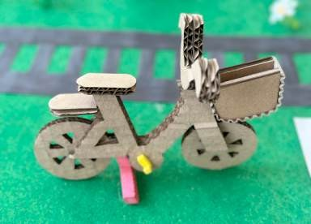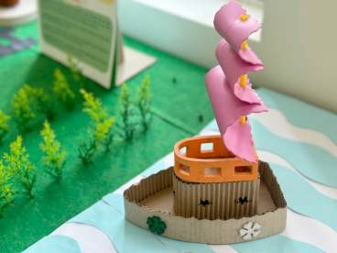

Hình ảnh mô hình xe đạp Hình ảnh mô hình thuyền buồm
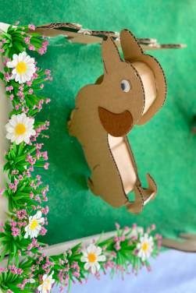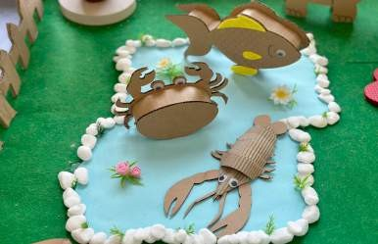

Hình ảnh mô hình các con vật sống dưới nước Hình ảnh mô hình con chó

